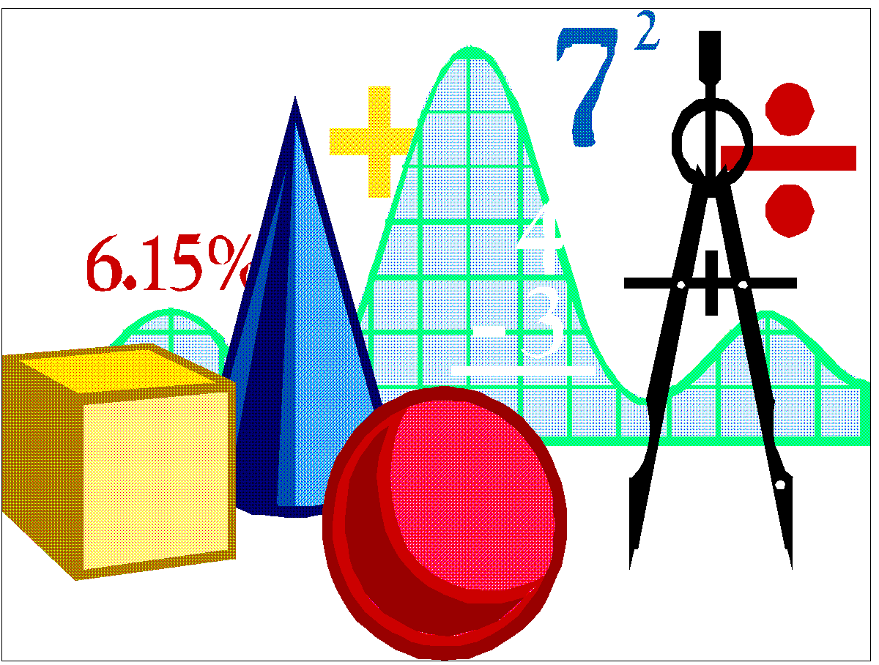
10 класс
Геометрия
Урок № 58
Тема. Обобщение по теме «Перпендикулярность прямых и плоскостей»

Итоговый тест по теме:
https://onlinetestpad.com/ru/test/20075-10-klass-itogovyj-test-po-teme-perpendikulyarnost-pryamykh-i-ploskostej

Задание, выполненное в письменном виде, должно быть сфотографировано и отправлено в виде файла.
Для обратной связи можно использовать электронную почту: n.p.pukhalskaya@mail.ru, социальную сеть ВК.

